【“艺”起战疫】故事《港城骄子 逆向而行》

[张家港市文化馆](javascript:void(0);) 前天

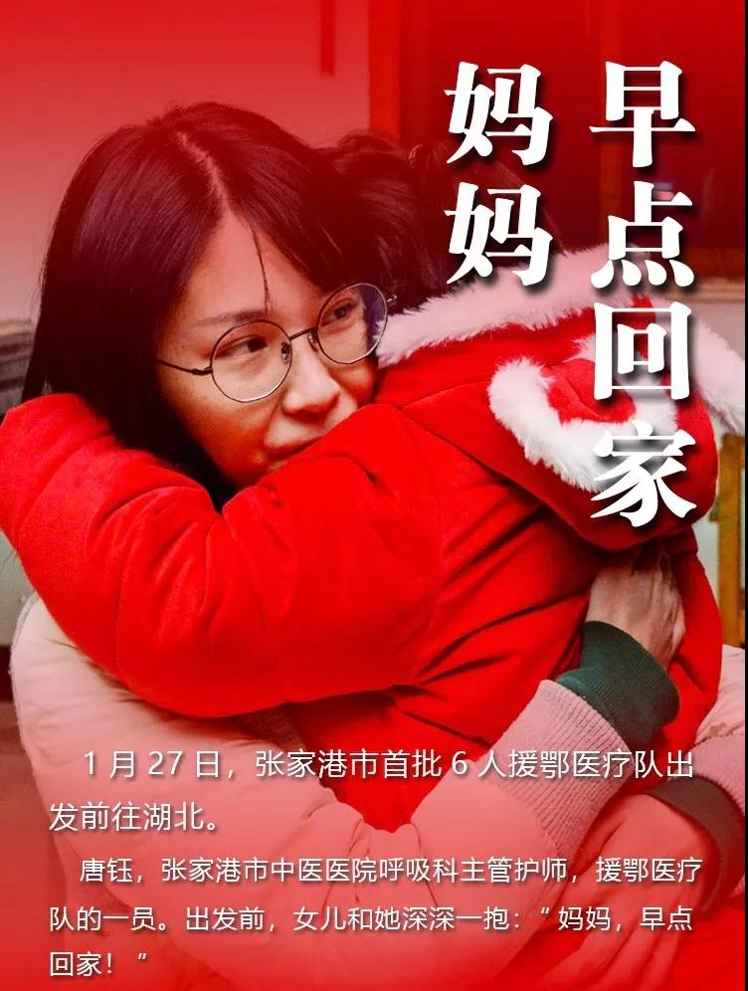

故事《港城骄子 逆向而行》

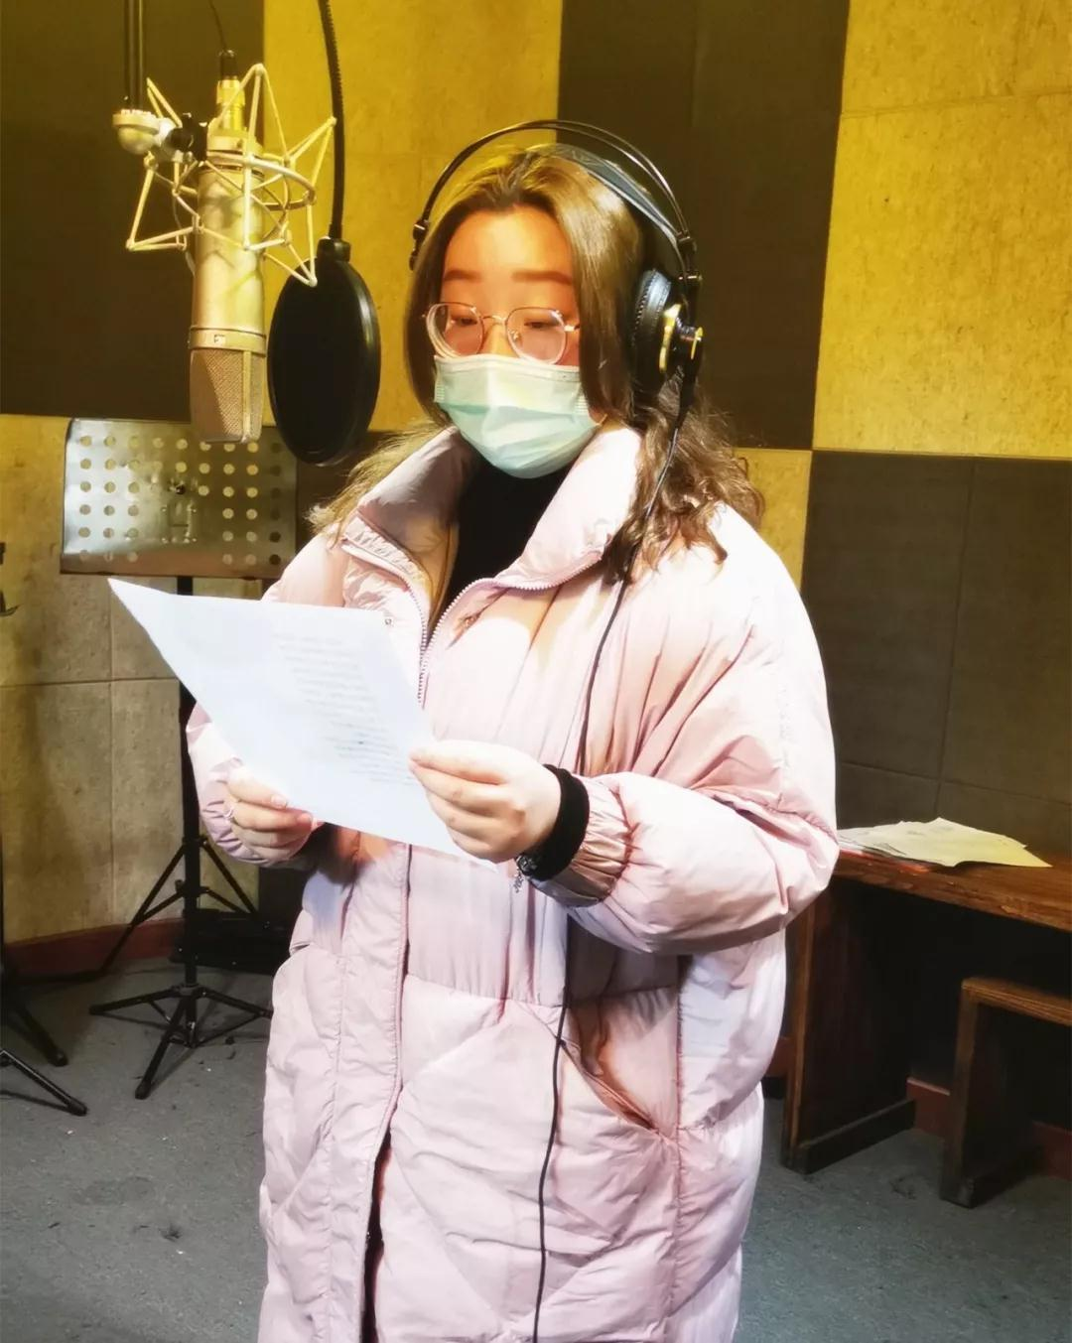

**故事《港城骄子 逆向而行》**来自张家港市文化馆00:0006:27

作者：吴怡（杨舍）

播讲：刘欣怡（金港）

“老妈，老妈，我选上了！我选上了！”刚进家门的唐钰激动地对着熟悉的厨房门喊着，她知道此时母亲正在厨房里为她做着可口的饭菜，唐妈妈听到了女儿的话，她那只铲菜的右手却顿住了：女儿和她说过，前些天她跟单位领导主动申请前往武汉应援了，当时也就在饭桌上随口这么一说而已，她也想着那么多人申请，女儿大概是选不上的，但是这会听见她说的，心口确是一紧。“哎！哎！妈妈听到了，女儿你真厉害，你能被选上也是医院领导器重你，妈妈的菜马上做好，你洗好手就能吃了哈。”唐妈尽量让自己冷静，用着平常的语气回答着女儿，而此时的菜是该放盐还是该放糖确是不知道了。

谁不知道现在是武汉新型冠状肺炎疫情最危险的时刻，铺天盖地的信息蜂拥而来，虽然对我国战胜疫情唐妈有着十足的信心，但是自己的女儿真正就要上战场的时刻，做为母亲又有着深深的担忧。当初女儿选专业的时候坚定的选择了医学专业，她也一度骄傲万分，明知危险勇往无前一直是唐钰的专业素养，别看女儿个子小，内心却住着“小巨人”，工作十年来专业精进，领导赏识，更重要的是她一直有一颗医者仁心，面对患者从来都是笑脸相迎，她常说的就是：“病人们已经在经受身体病痛的折磨，我们对他们多点微笑多点理解，他们心情就会好一些，病就会快些好。”

饭桌上，唐钰正眉飞色舞的讲着自己被选上，落选的同事们羡慕不已，立志再写请愿书出战的场景，唐妈妈则在一旁一言不发，五味杂陈，唐钰看出了妈妈的不对劲，放下碗筷，故作轻松地说到：“老妈，你是不是在担心我，哎呦！我最美最可爱的老妈，你放心啦！这点困难你漂亮女儿还战胜不了？”“没！没！女儿，妈妈为你骄傲还来不及呢，我还有那空担心你，还不如担心担心被你扎针的病人呢，你有的时候下手可不轻呢，哈哈哈。”一顿平常的饭菜就在母女间说说笑笑中度过了。

年轻的唐钰还有着一个幸福的小家，家中有一位可爱的6岁女儿唐宝，这会她是下了班直奔而来特意告诉母亲一声她要去武汉的消息的，顺便再吃一顿最爱的老妈做的饭菜，再帮父女俩打包回来外婆的爱心晚餐。吃完饭刚进自家门，就看到正为自己打包出征行李的老公和女儿正吵吵呢，老公：“唐宝，你妈妈不用带洋娃娃去武汉，她只是去出个差，很快就会回来的，但是她这几天也会很忙，没空帮你照顾娃娃的。”唐宝：“我只是想让妈妈看到这个娃娃就想到我，我想一直陪着妈妈，为她加油！刚刚外婆和我视频的时候说了，妈妈是去做一件很伟大的事情，她会很辛苦，让我少和她视频聊天，乖乖的在家听爸爸的话。”唐钰听到了女儿的这番话，刚刚在母亲面前的伪装瞬间卸下，眼泪没止的住，她不是舍不得家人，更没有为这趟征程后悔，她只是觉得女儿长大了，懂事了，就像刚刚她在自己母亲面前的表现一样，她擦干了眼泪，冲上去抱住了女儿，旁边的老公轻轻地拍着唐钰的背：“老婆，去了注意安全，家里你放一百个心，有我在！”

面对疫情，像唐钰一样的无数医护人员逆向而行，守在一线，守在最危险的战场。除了唐钰，还有朱亚军、严正平、周范兵、蒋珊、黄侠侠这五名和唐钰一起出征的白衣天使们为了信仰、为了祖国、为了人民，舍弃了自己珍爱的小家，更把自己的性命抛在脑后，冲在了第一线，他们中，有退伍军人的后代，有党员的后代，医生的家属，他们更是父亲、母亲、儿子、女儿，丈夫、妻子，他们中最大的不过41岁，为了身体里流淌的红色血液所迸发出的爱国之情他们舍弃了这些身份，一往无前，港城人民为你们自豪，请你们保护好自己，也相信你们定会不负所托，凯旋归来！

